Муниципальное автономное дошкольное образовательное учреждение
муниципального образования город Краснодар
«Центр развития ребенка – детский сад № 198 «Акварелька»

Статья:
«Создание условий для развития познавательной активности дошкольников с ТНР средствами робототехники»

Выполнила:
Кононец Д.В.
воспитатель

Краснодар 2022
Идея внедрения STEM-технологии в педагогическую деятельность в современных реалиях уже не нова, но модернизация совместной деятельности с дошкольниками, ее наполнение STEM-материалами и получение определенных результатов посредством STEM-технологии рассматриваются как инновационные процессы, которые вносят изменения в любую составляющую образовательной деятельности.
Изменения происходят всегда, вне зависимости от того, какие средства мы используем – отдельные материалы, модули либо всю технологию целиком. Меняется предметно-развивающая среда, структура совместной деятельности, педагогические подходы и, самое важное, меняются алгоритмы взаимодействия с детьми. Вводя в совместную деятельность STEM – материал, который встраивается в привычное окружение группы, педагоги создают условия для активизации познавательного интереса, проявления самостоятельности и детской инициативы. Работа в данном направлении важна как в общеразвивающих группах, так и в группах коррекционной направленности.
Работая с детьми с ТНР, перед нами встал вопрос о применении STEM-технологии для решения образовательных задач увлекательно, ненавязчиво и эффективно. Выбор был сделан в пользу программы «STEM образование для развития детей дошкольного и младшего школьного возраста».
Вводить STEM – материал в практическую деятельность группы мы стали, используя образовательный модуль «Робототехника», который позволяет развивать интеллектуальные способности, познавательную активность и интерес ребёнка. Использование управляемой робототехники в играх и упражнениях у детей вырабатывается привычка сосредотачиваться, мыслить самостоятельно, развивать внимание, стремление к знаниям, навыки групповой работы. Реализуется это через создание проблемных ситуации, способствующих формированию опыта высказывания, формулирования ответа, обсуждения и аргументирования, отстаивания своей точки зрения и становления причинно-следственных связей, а значит повышение познавательной активности на фоне обогащения коммуникативного взаимодействия, умения сформулировать свой запрос, аргументировать ответ и представить полученный результат.
Мы убеждены, что познавательная активность ребенка напрямую зависит от его практической деятельности, от того, на сколько он погружен в процесс, начиная от высказывания своей идеи и до трансформации пространства для организации игры. Только когда ребенок сам является конструктором, у него расширяются горизонты использования материалов, варианты решений поставленных задач.
Например, прежде чем начать игру с робопчелой «Вee-bot», ребята сами организовывают рабочее пространство. Нужно сделать так, чтобы всем участникам было видно и удобно, учесть расположение вспомогательного материала, а также карточек на поле. Раскладывая их, ребята сами устанавливают уровень сложности, который зависит от количества шагов, на которые будет запрограммирована пчела.
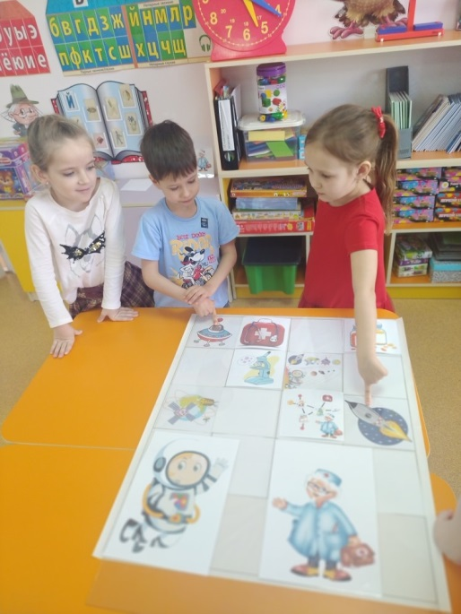
Определение цели совместной деятельности также происходит в обсуждении. Задача педагога в диалоге подвести детей к тому, что необходимо сделать, чтобы результат был достигнут. Например, определить недостающий атрибут у доктора, необходимый для приема пациентов или спасти попавшего в открытый космос космонавта, помочь ему добраться до спутника и передать сигнал о помощи.
Это важная часть речевой работы, которая стимулирует детей на высказывания, аргументирования своего ответа, выстраивания алгоритма действий.
Важным этапом является определение последовательности выполнения заданий, то есть программирование пчелы. Это тонкая и кропотливая работа, которая требует сосредоточенности и внимания. Создавать алгоритмы движения детям помогают кубики. Их последовательное соотнесение с необходимыми шагами пчелы, а позже ее программирование по выложенному образцу является мощным импульсом для стремления получить результат от деятельности. Это важный момент, так как формирует у детей привычку доводить дело до конца.
Данная работа не терпит спешки, поэтому дети, которые уже проделали необходимые манипуляции, закрепляют знания о данных профессиях работая на планшетах «Логико-малыш», выбирая карточки нужной тематики.
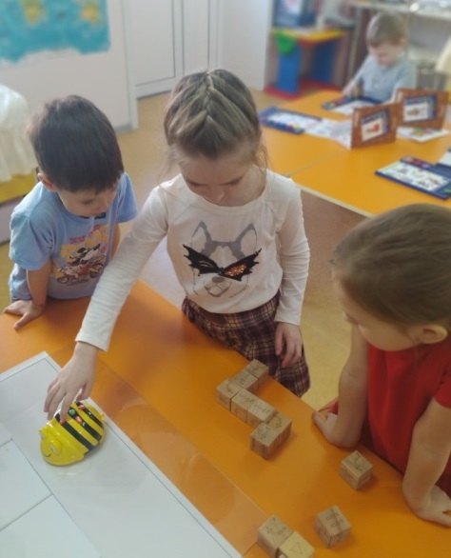
По мере усвоения материала предполагается усложнение заданий: это составление алгоритмов различной сложности, составление сюжетов игры самостоятельно, усложнения карточек, составление алгоритмов с большим количеством ходов, без кубиков.
Важным моментом в развитии познавательной активности является рефлексия. Правильно поставленный перед детьми вопрос становится ресурсом для углубления интереса, развития фантазии, творчества, экспериментирования и освоения нового.
Вопросы, которые педагог может задать детям:
- для чего мы это делали?
- чего мы с вами хотели добиться?
- какие были трудности и как с ними справлялись?
- где еще это нам может пригодиться?
Вопросы педагога и ответы детей выводят любую практическую деятельность на новый уровень. Поддержка взрослым детских идей, высказываний и предложений создает условия для появления и проявления познавательной активности, а практическая деятельность, отвечающая интересам современного ребенка, наполняется увлекательными моментами.
Список литературы:
- Проектная деятельность в дошкольной организации: учебно-практическое пособие для педагогов дошкольного образования / У. Райхерт-Гаршхаммер; под ред. Л.В.Свирской. –М.:Издательство «Национальное образование», 2018
- Управляемые мини-роботы модуля «Робототехника» как средство развития речи детей дошкольного возраста / Н.Ю.Жупанина, Л.А.Адаменко, Г.А.Балыцкая, Т.А.Папст. – Краснодар: Экоинвест, 2020
- Секреты интересного занятия: учебно-методическое пособие/ Ю.В.Илюхина. – Краснодар:Экоинвест, 2018.

